**Padre Dario Bossi: “na Amazônia há muito mais para aprender que para ensinar”**

Em entrevista, padre Dário Bossi fala sobre os 70 anos de presença Comboniana no Brasil e o compromisso com a Amazônia.

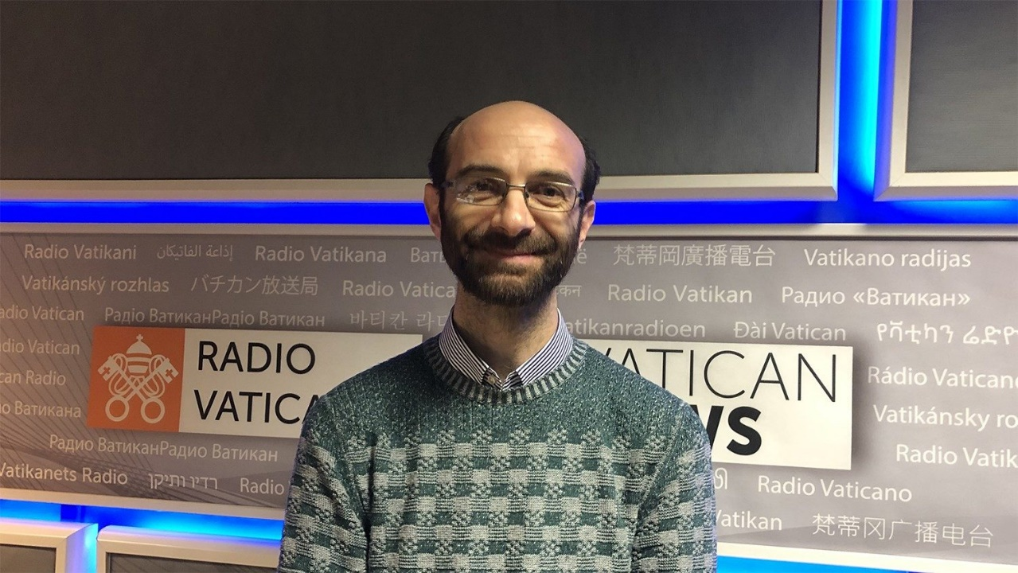

**Vatican News**

“Os sonhos do Papa Francisco na Querida Amazônia são também os nossos”, assim define padre Dário Bossi sobre o compromisso dos missionários Combonianos com a Amazônia e seus povos. Coordenador provincial dos Combonianos no Brasil e assessor da Rede Eclesial Pan-Amazônica – REPAM-Brasil, padre Dário participou como padre sinodal no Sínodo da Amazônia realizado no Vaticano, em outubro de 2019.

*“A vida missionária é um modo de viver a fé e estar na Igreja que incomoda, às vezes desestabiliza, mas entusiasma e aproxima ao pulsar da vida dos povos.”*

Nesta entrevista, o padre italiano fala sobre a trajetória e missão dos missionários Combonianos, que neste ano completa 70 anos de presença no Brasil, e as contribuições dos Combonianos para tornar a Igreja mais missionária e com rosto amazônico. Pe. Dário também comenta os desafios de uma Igreja missionária e destaca elementos do carisma comboniano. Confira:

**REPAM-Brasil – Os missionários Combonianos chegaram no Brasil em 1952. As primeiras missões foram realizadas no Maranhão, em Balsas, e no Espírito Santo, onde realizaram inúmeras obras e construíram uma trajetória de contribuições para a Igreja do Brasil. Nesses quase 70 anos de missão, quais as marcas da presença dos Combonianos no Brasil?**

*Tentamos aportar à caminhada da Igreja e do povo brasileiro com todos os nossos limites: é o desafio que sempre caracteriza uma igreja missionária, composta por “pessoas outras”, que trazem uma fé moldada por outras culturas. Sempre há o risco de uma evangelização que impõe seus modelos e categorias, de uma igreja colonial, como refletimos de Aparecida ao Sínodo da Amazônia.  
Assim mesmo, apesar dos limites, conheci missionários de profunda fé e doação radical.*

*Neles, pude apreciar alguns elementos do carisma comboniano, o mais importante dos quais é “Salvar a África com a África”. Em outras palavras, confiar nas forças e nas capacidades do povo de Deus, para que seja ele mesmo protagonista de sua história, organização, caminhada.*

*Na longa experiência comboniana aqui no Brasil, as primeiras energias foram investidas em educação, saúde, geração de oportunidades de renda: tentava-se construir comunidade a partir da defesa e promoção dos direitos e necessidades básicas do povo. Os missionários atuavam em contextos pobres, desafiadores (“Aqui é pão para nossos dentes”, diziam os primeiros deles, no Maranhão).*

*Os passos seguintes foram marcados pelo desejo de crescer junto à Igreja, escutar os sinais dos tempos e assumi-los com paixão. Os combonianos puseram-se à escola das grandes Conferências Episcopais no Continente, de Medellin a Puebla, e agora até Aparecida. Assim, aprenderam a importância de acreditar e investir nas comunidades eclesiais de base (São Mateus – ES foi um dos primeiros laboratórios nessa dinâmica eclesial, que se tornou histórico e iluminou várias outras experiências).*

*Os combonianos, obviamente, caminham nas pegadas de São Daniel Comboni e em comunhão com o resto da família que respira o mesmo carisma. Desde sempre, a prioridade da missão comboniana foi a África; assim, também em América latina, uma prioridade é acompanhar os povos afrodescendentes. Alguns leitores devem ter ouvido falar da figura profética de Pe. Heitor Frisotti, em Salvador (BA). “Beber ao poço alheio” era um dos lemas dele: Pe. Heitor destacava o valor do diálogo interreligioso, o respeito profundo por outras espiritualidades e crenças, como oportunidade para aprofundar cada vez mais nosso jeito autentico, fecundo, de viver o cristianismo.*

*Outra grande testemunha que marcou a Igreja no Brasil foi dom Franco Masserdotti, bispo de Balsas, presidente do Conselho Indigenista Missionário (CIMI), organizador do 5o Congresso Missionário Latino-Americano (COMLA), tecedor de pontes no projeto igrejas irmãs, entre Brasil e Moçambique: um respiro profundamente missionário e comprometido para nossa Igreja!*

*Houve muitas outras testemunhas, com mais ou menos destaque, muitos deles missionários silenciosos, mas profundamente dedicados… Estamos até escrevendo um livro em memória de todos eles, sobre o dom da missão à Igreja do Brasil. Assim, a partir destas inspirações, a missão pode se tornar dom do Brasil para o mundo!*

**REPAM-Brasil – Quais os marcos do presente da instituição?**

*O grupo, ao longo das décadas, cresceu e se diversificou. Hoje, estamos presentes em 14 comunidades, na região amazônica, nordestina, nas periferias de diversas capitais do litoral, no Sudeste.*

*Inicialmente composto por uma maioria de missionários de origem italiana (nosso fundador, São Daniel Comboni, é daquela terra), pouco a pouco o grupo tornou-se internacional: há espanhóis, portugueses, latino-americanos, hoje também vários missionários de diversos países da África. Assim, os combonianos no Brasil, hoje, vêm de 13 diferentes países!*

*É um laboratório intercultural, que de certa forma é, cada vez mais, a cara do mundo atual: nele, vivenciamos todos e todas o desafio de experimentar-se no encontro com o desconhecido, a importância de cultivar e promover o valor de cada cultura e das trocas de conhecimento e sabedoria entre elas, a missão de vencer o preconceito e lutar vigorosamente para que nossa sociedade não se apequene em processos de exclusão e segregação do diferente.*

*Como missionários, tentamos viver um espírito de família: a Família Comboniana! Composta por Irmãs, Leigos-as Missionários Combonianos (abertos à Missão Ad Gentes), outros leigos-as que se alimentam de nosso carisma, vivem inseridos em suas comunidades e as tornam missionárias.*

*Acreditamos que não há caminho de fé se não for profundamente entrelaçado com a vida: o que ocupa, alegra e carrega de paixão nosso coração são as alegrias e esperanças, as dores e os clamores de nosso povo e da criação inteira. Queremos, assim, celebrar unindo fé e vida. Construir comunidades de uma Igreja realmente em saída, assumir as pastorais sociais como dimensão chave da missão, em total sintonia com o magistério de Papa Francisco e a Doutrina Social da Igreja.*

*No Brasil, temos quatro grandes prioridades:*

*·         Amazônia (caminhos de inserção pastoral junto aos povos; participação ativa na REPAM; promoção do paradigma da Ecologia Integral, também junto à Conferência de Religiosos de América Latina);*

*·         Afrodescendentes (atuamos ainda a partir do contexto de Salvador, mas também caminhamos junto aos quilombolas do interior do Maranhão e da Paraíba, ou ao povo negro da periferia de São Luís; empenhamo-nos na reflexão e incidência através do Observatório Racial Dom José Maria Pires, ligado à Comissão Brasileira de Justiça e Paz – CBJP);*

*·         Periferias urbanas (buscamos proximidade aos pobres através das comunidades eclesiais, fonte de esperança e de organização popular; promovemos e acompanhamos Centros de Defesa da Vida e dos Direitos Humanos; seguimos projetos de promoção da dignidade das pessoas e das comunidades; fundamos a Articulação Comboniana de Direitos Humanos);*

*·         Animação missionária e vocacional (para despertar a Igreja brasileira à missão, temos diversos empenhos no Conselho Missionário Nacional da CNBB, trabalho junto às juventudes, forte presença nas redes sociais pelos #combonianosbrasil).*

**REPAM-Brasil – Padre Ezequiel Ramin foi um mártir que doou sua vida em favor dos pobres em Cacoal, Rondônia. Padre Ezequiel viu no rosto dos pobres o rosto de Cristo e viveu a missão através do compromisso evangélico de lutar por justiça e vida digna para os trabalhadores rurais e indígenas da Amazônia. De que forma o trabalho do Padre. Ezequial Ramin marcou a missão dos Combonianos no Brasil?**

*Não é um herói solitário. Encarnou uma Igreja comprometida, a Igreja das CEBs de Rondônia, o vigor e a intuição profética de Dom Antônio Possamai, a fé de tantos leigos/as das comunidades e pastorais sociais daquela época. Que alegria em ver que muito, agora, está sendo retomado pelo carisma e a profunda visão pastoral de Dom Norberto, bispo de Ji-Paraná.*

*Diria, com as palavras do Papa Francisco, que Pe. Ezequiel foi um “poeta social”: soube traduzir a alegria e a esperança do Evangelho com criatividade, entusiasmo – a palavra significa “ter a paixão de Deus dentro de nós”, compromisso transformador. Ele via, junto ao povo de Deus, que aquela situação de violência, exclusão, roubo das terras, perseguição contra os povos indígenas e as famílias camponesas era uma blasfêmia contra o Deus da Vida e seu sonho do Reino. E comprometeu-se para transformar a realidade para gerar mais fraternidade – como não lembrar a Encíclica do Papa Francesco “Fratelli tutti”? – pouco a pouco, junto à sua comunidade religiosa e à Diocese.*

*Logo chegaram as primeiras ameaças, ele se deu conta, mas nunca retrucou com violência. Ezequiel tinha crescido à luz dos princípios da não-violência, que são os princípios de Cristo e do Evangelho! Pe. Ezequiel foi morto, assim como estão sendo ameaçados e mortos, hoje, muitos líderes cristãos e não cristãos, que defendem e promovem a vida, o direito à terra, ao teto e ao trabalho, os “três T”, como diz o Papa. Pe. Ezequiel ainda vive, hoje, nestas pessoas e comunidades perseguidas. Aliás, um dos maiores sinais de esperança são as tantas iniciativas que floresceram em Rondônia com o nome de Pe. Ezequiel Ramin: escolas públicas, Escolas Família Agrícola, comunidades cristãs e entre outras.*

*Nós, missionários combonianos, nos sentimos de certa forma continuadores deste mutirão de vida. Mas, insisto, não de forma solitária e heroica: muito melhor quanto mais mergulhando na caminhada do povo, dos movimentos sociais e das pastorais, dos percursos pastorais das Igrejas locais.*

**REPAM-Brasil – A paixão missionária e a fidelidade ao carisma de Daniel Comboni levaram os missionários Combonianos, em comunhão com a Igreja no Brasil, a assumirem a Amazônia e seus povos como uma das suas prioridades. Quais os desafios para esse trabalho junto à Amazônia e seus povos?**

*Estamos presentes em quatro realidades da Amazônia, cada uma diferente. São presenças pequenas, que compreendemos mais como escolas de missão e de vida. Uma junto aos povos indígenas, em Roraima; outra nas periferias urbanas, em Manaus; outra a serviço dos ribeirinhos, em Rondônia; outra ainda em defesa dos direitos socioambientais junto a comunidades atingidas pela mineração, no Maranhão. Estas presenças são, para nós, como observatórios da realidade amazônica, cada vez mais ameaçada. Sentimo-nos provocados, como era o lema do Sínodo da Amazônia, a buscar “novos caminhos para a Igreja e a ecologia integral”, na Amazônia. Aliás, o Sínodo condensa em si todo o programa de nossa missão – participamos ativamente a todo o processo de consulta sinodal, e também à assembleia em Roma e à abertura de caminhos pós-sinodais, nestes dois anos.*

*Assim, os quatro sonhos que Papa Francisco apresenta em Querida Amazônia são também os nossos. Descobrimos cada vez mais que na Amazônia há muito mais para aprender que para ensinar. Há tempos longos, necessidade de estudar e compreender bem contextos, desafios, perspectivas. Na maior parte dos casos, somos estrangeiros nesta terra. Precisamos entrar em ponta de pé, no respeito da cultura, da diversidade religiosa, da visão de mundo. Mas, como missionários, podemos ser também pontes entre culturas, tecer solidariedade entre povos e países do mundo, cultivar a conexão entre igrejas, fazer ecoar a sabedoria, a riqueza e também o grito da Amazônia mundo afora. Sim, ainda faz muito sentido a missão na Amazônia!*

**REPAM-Brasil – Algo a mais que o senhor queira acrescentar?**

*Poucos dias atrás, perguntava ao padre comboniano mais idosos, aqui na província do Brasil, aos 96 anos, mas ainda um entusiasmo vigoroso: “vale a pena ser missionário?”. Ele me respondeu: iniciando a contar trechos de sua longa vida, com uma paixão dentro do peito que desbordava dos olhos. Queria dizer isso: a vida missionária é um modo de viver a fé e estar na Igreja que incomoda, às vezes desestabiliza, mas entusiasma e aproxima ao pulsar da vida dos povos. Sim, vale a pena ser missionário, ser missionária!*

*Fonte: Comunicação REPAM-Brasil*

<https://www.vaticannews.va/pt/igreja/news/2022-02/padre-dario-bossi-na-amazonia-muito-mais-para-aprender.html?fbclid=IwAR1VV6ZQ91OzDUVERgmgtP6I-waFsbA88IJ-nYMwuFXJnl7M1_8Y7MJan_k>